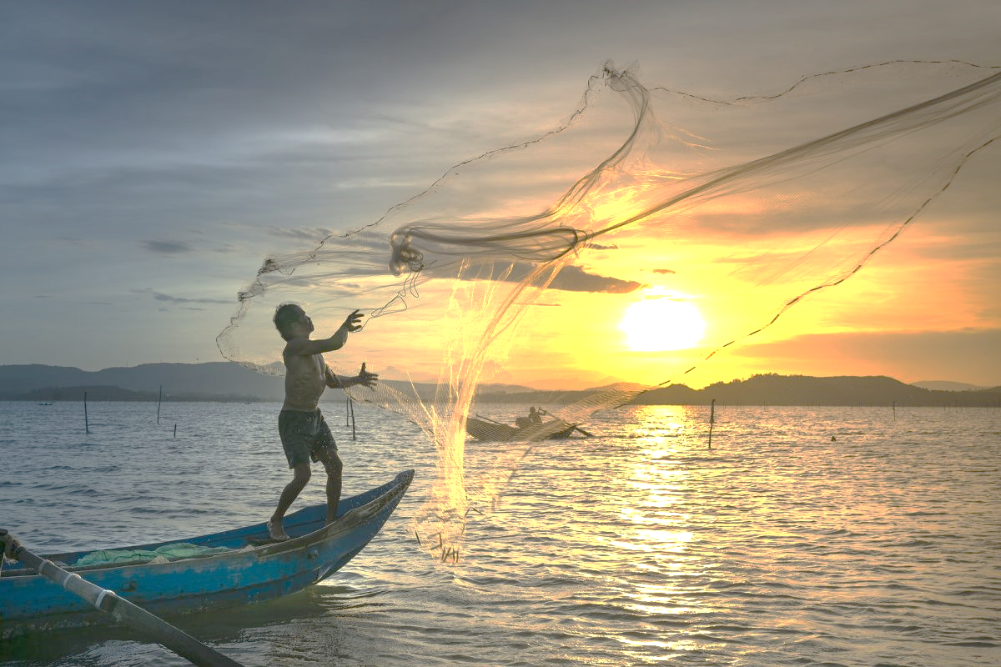

**Comisión de pesca**

**Segundo Informe**

**Semestral de Actividades**

**Marzo – agosto 2019**



**Contenido**

[**I. Relación de iniciativas, minutas y proposiciones turnadas**](#_Toc3896235) **5**

[1. Iniciativas 5](#_Toc3896236)

[2. Puntos de Acuerdo 6](#_Toc3896237)

[**II. Avances en el cumplimiento del Programa Anual de Trabajo** **7**](#_Toc3896238)

[**III. Actas de las reuniones de Junta de Directiva y Ordinarias de la Comisión de Pesca.** **8**](#_Toc3896239)

[A. Junta Directiva 8](#_Toc3896241)

[B. Reuniones Ordinarias 14](#_Toc3896242)

[**IV.- Registro de asistencia de las Reuniones de Junta Directiva y Ordinarias de la Comisión de Pesca** **20**](#_Toc3896243)

[**V.- Síntesis de las Reuniones de trabajo con autoridades del Sector Pesquero y Servidores Públicos.** **24**](#_Toc3896244)

1. [Reunión de trabajo con COFEPRIS 03 de mayo de 2019**.** **24**](#_Toc3896245)
2. [Reunión de trabajo de la Junta Directiva de la Comisión con SADER, CONAPESCA e INAPESCA 05 de agosto de 2019………………………………………………………………………………………………………….……………………..……25](#_Toc3896246)
3. [Reunión de Trabajo del Pleno de la Comisión con SADER, CONAPESCA, INAPESCA, SEMAR, SEMARNAT, ENERGÍA, SHCP Y CONAGUA 13 de agosto de 2019……………...](#_Toc3896246)........................................................................................................................26

**[VI.- Síntesis de las actividades de la Comisión de Pesca ………………………………………..………30](#_Toc3896252)**

1. [Encuentro Regional Pesquero y Acuícola en Boca del Río Veracruz, 12 de abril de 2019……………………………………………………………………………………………………………………………………….](#_Toc3896252)**[30](#_Toc3896252)**
2. [Taller de lineamientos y reglas de operación para el sector pesquero y acuícola, 22 de abril de 2019……………………………………………………………...………………………………………………..………….................](#_Toc3896252)**[34](#_Toc3896252)**
3. [Muestra Gastronómica de Pescados y Mariscos representativos del Estado de... Sinaloa 30 de abril de 2019………………………………………………………..…………………………………………………………………](#_Toc3896252)**[36](#_Toc3896252)**
4. [Diplomado en línea “Análisis y Rediseño de las Políticas Públicas para la Soberanía Alimentaria y la Pesca en México Frente a la Globalización” del 23 de mayo al 02 de agosto de 2019………………………………………………………………………………………………………………………..…………](#_Toc3896252)**[37](#_Toc3896252)**
5. [Reunión de trabajo con OCEANA 05 de junio de 2019………………………………………………………....](#_Toc3896252)**[38](#_Toc3896252)**
6. [Visitas de fomento sanitario a centros de acopio y plantas procesadoras de Bola de Cañón, medusa o aguamala (Stomolophus meleagris) del 10 al 14 de junio de 2019………………………………………………………………………………………………………………………………………..](#_Toc3896252)**[39](#_Toc3896252)**
7. [“Capacitación en criterios de sustentabilidad pesquera del Consejo de Administración Marina”, impartido por Comunidad y Biodiversidad A.C. del 17 al 21 de junio del 2019………………………………………………………………………………………………………………………………………..](#_Toc3896252)**[39](#_Toc3896252)**
8. [Curso de Sustentabilidad Pesquera ¿Dónde estamos y hacia dónde vamos? impartido por Comunidad y Biodiversidad A.C. 19 de junio del 2019 …………………………………………………..……..](#_Toc3896252)**[40](#_Toc3896252)**

**[VII.-Relación de documentos, opiniones e informes](#_Toc3896252)** [30](#_Toc3896252)**41**

[1.- Opinión respecto al Plan Nacional de Desarrollo 2019 - 2024 41](#_Toc3896253)

[**VII.- Subcomisiones o Grupos de Trabajo integrados** **43**](#_Toc3896254)

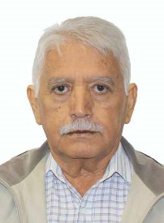**PRESIDENTE**

**Dip. Maximiliano Ruiz Arias**

**SECRETARIOS**

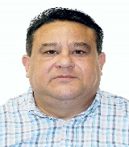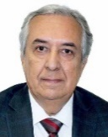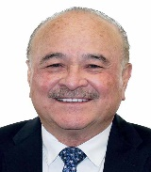

**Dip. Alfredo Villegas Arreola**

**Dip. Ernesto Ruffo Appel**

**Dip. Patricia Del Carmen De La Cruz Delucio**

**Dip. Eulalio Juan Ríos Fararoni**

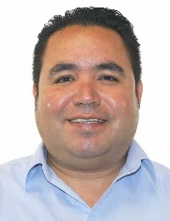

**Dip. Heriberto Marcelo Aguilar Castillo**

**Dip. Lucinda Sandoval Soberanes**

**INTEGRANTES**

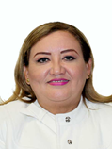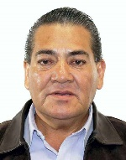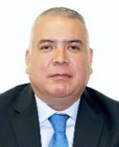

**Dip. Ana Ruth**

**García Grande**

**Dip. José Ramón**

**Cambero Pérez**

**Dip. María Ester**

**Alonzo Morales**

**Dip. José de la Luz**

**Sosa Salinas**



**Dip. Claudia Valeria Yáñez**

**Centeno y Cabrera**

**Dip. José Del Carmen**

**Gómez Quej**

**Dip. Eduardo Ron**

**Ramos**

**Dip. Ma. Del Carmen**

**Cabrera Lagunas**

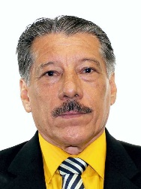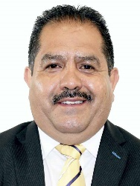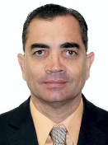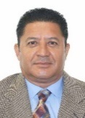

**Dip. Jorge Eugenio**

**Russo Salido**

**Dip. Jesús Fernando**

**García Hernández**

**Dip. José Guadalupe**

**Aguilera Rojas**

**Dip. Feliciano Flores**

**Anguiano**

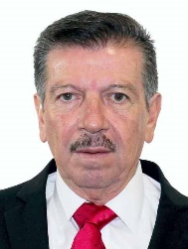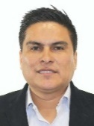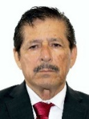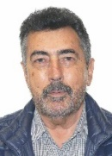

**Dip. Manuel López Castillo**

**Dip. Carlos Javier**

**Lamarque Cano**

**Dip. Francisco Favela Peñuñuri**

**Dip. Miguel Pavel**

**Jarero Velázquez**

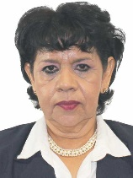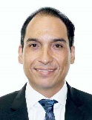

**Dip. Casimiro Zamora Valdez**

**Dip. Olegaria Carrazco**

**Macías**

**Dip. José Luis Elorza Flores**

**Dip. Ricardo García**

**Escalante**

Los diputados y las diputadas integrantes de la Comisión de Pesca, con fundamento en lo dispuesto por el artículo 39, fracción XLIII, de la Ley Orgánica del Congreso General de los Estados Unidos Mexicanos que a la letra dice:

*“Las comisiones son órganos constituidos por el Pleno, que, a través de la elaboración de dictámenes, informes, opiniones o resoluciones, contribuyen a que la Cámara cumpla sus atribuciones constitucionales y legales”*

Así como, a los artículos 45, inciso b) numeral 6, 165 del Reglamento de la Cámara de Diputados, que refieren a las tareas de las Comisiones, presentan su Segundo Informe Semestral de Actividades correspondiente al Periodo comprendido del 1 de marzo al 31 de agosto del 2019.

El trabajo realizado durante el periodo que se informa, se desarrolló conforme a lo aprobado y establecido en el Programa Anual de Actividades 2018-2019, trabajando en el desahogo de los asuntos turnados por la Mesa Directiva de la Cámara de Diputados, de la gestión de asuntos relacionados con la materia, así como del análisis y propuesta de Opinión con respecto al Proyecto de Presupuesto 2019 enviado por el Ejecutivo Federal.

Teniendo como objetivo eficientar los trabajos, se definieron algunas acciones prioritarias, que por consenso se incluyeron en el calendario de actividades:

**A)** Establecer un Programa Anual de Trabajo de la Comisión.

**B)** Mantener una estrecha comunicación con las autoridades correspondientes del sector: CONAPESCA e INAPESCA; que coadyuven en dar una pronta respuesta a los planteamientos y conflictos presentados en el seno de la Comisión.

**C)** Elaborar el calendario para convocar a las reuniones de Junta Directiva y Ordinarias de la Comisión.

**D)** Dictaminar en tiempo y forma, las iniciativas y puntos de acuerdo turnadas a esta Comisión.

# **I. Relación de iniciativas, minutas y proposiciones turnadas**

Durante el periodo materia del presente informe, se recibieron tres Iniciativas y tres Puntos de Acuerdo, para su análisis y dictamen correspondiente.

## **Iniciativas**

1. Iniciativa con proyecto de decreto que reforma y adiciona los artículos 2º y 24 de la Ley General de Pesca y Acuacultura Sustentables, presentada por el **Diputado Maximiliano Ruiz Arias**, del Grupo Parlamentario de Morena; turnada a la Comisión de Pesca, mediante oficio No. D.G.P.L. 64-II-2-749 de fecha 30 de abril de 2019, asignada por la Diputada Karla Yuritzi Almazán Burgos, Secretaria de la Mesa Directiva de la Cámara de Diputados.
2. Iniciativa con proyecto de decreto que reforma y adiciona los artículos 66 y 68 de la Ley General de Pesca y Acuacultura Sustentables, presentada por la **Diputada Dulce María Corina Villegas Guarneros**, del Grupo Parlamentario de Morena; turnada a la Comisión de Pesca, mediante oficio No. D.G.P.L. 64-II-3-769 de fecha 30 de abril de 2019, asignada por la Diputada Karla Yuritzi Almazán Burgos, Secretaria de la Mesa Directiva de la Cámara de Diputados.
3. Iniciativa con proyecto de decreto que reforma y adiciona diversas disposiciones de a la Ley General de Pesca y Acuacultura Sustentables, presentada por la **Diputada Olga Patricia Sosa Ruiz**, del Grupo Parlamentario de Encuentro Social; turnada a la Comisión de Pesca, turnada a la Comisión de Pesca en sesión de Comisión Permanente, mediante oficio No. CP2R1A.-818 de fecha 05 de junio de 2019, asignada por la Senadora Mónica Fernández Balboa, Secretaria de la Mesa Directiva de la Comisión Permanente.

## 

## **Puntos de Acuerdo**

1. Proposición con Punto de Acuerdo por el que se solicita la intervención de diversas autoridades para establecer las medidas y acciones necesarias para regular la captura, protección y conservación de las poblaciones de cangrejo azul; presentado por la **Diputada Ediltrudis Rodríguez Arellano**, del Grupo Parlamentario de Morena, mediante oficio No. D.G.P.L. 64-II-2-539, de fecha 14 de marzo de 2019; asignado por la Diputado Héctor René Cruz Aparicio, secretario de la Mesa Directiva.

**Dictaminado y aprobado por la Comisión de Pesca el día 24 de abril de 2019**.

1. Proposición con Punto de Acuerdo por el que esta soberanía se congratula por el lanzamiento de la iniciativa para la sustentabilidad en el norte del Golfo de California, estrategia integral para salvaguardar a la vaquita marina, en beneficio social y económico de comunidades pesqueras; suscrito por el **Diputados integrantes de los Grupos Parlamentarios del Partido Verde Ecologista de México y Morena,**  turnado a esta Comisión de Pesca mediante oficio No. D.G.P.L. 64-II-1-0738, de fecha 10 de abril de 2019; asignado por la Diputada Lizeth Sánchez García, secretaria de la Mesa Directiva.

**Desechada conforme al artículo 184, numeral 2, del Reglamento de la Cámara de Diputados, con fecha 31 de mayo de 2019.**

1. Proposición con Punto de Acuerdo para establecer una comisión especial a la que se integre el Fiscal General de la República, que establezca un esquema viable y sustentable que garantice las condiciones de seguridad y de desarrollo económico basado en la pesca y proyectos alternativos, para los pescadores del Alto Golfo de California, en Baja California y Sonora; suscrito por los **Diputados integrantes de los Grupos Parlamentarios de Morena, del Partido del Trabajo y de Encuentro Social**, turnado a esta Comisión de Pesca mediante oficio No. D.G.P.L. 64-II-2-623, de fecha 11 de abril de 2019; asignada por la Diputada Karla Yuritzi Almazán Burgos, secretaria de la Mesa Directiva.

**Desechada conforme al artículo 184, numeral 2, del Reglamento de la Cámara de Diputados, con fecha 31 de mayo de 2019.**

# **II. Avances en el cumplimiento del Programa Anual de Trabajo**

Con base a la aprobación del Programa Anual de Trabajo, se presentan los avances realizados en este primer periodo.

|  |  |  |  |  |  |  |
| --- | --- | --- | --- | --- | --- | --- |
| C:\Users\Usuario\Desktop\LOGOTIPOS DE CAMARA\LXIV Legislatura_horizontal.jpg | **Periodo de Ejecución de Acciones de la**  **Comisión de Pesca**  **2019** | | | | | |
| **Acción** | **Marzo** | **Abril** | **Mayo** | **Jun** | **Jul** | **Ago** |
| Organización de reuniones de trabajo y actividades de la Comisión. |  |  |  |  |  |  |
| Dictaminación del trabajo legislativo turnado por la Mesa Directiva de la LXIV Legislatura |  |  |  |  |  |  |
| Elaborar y aprobar Programa Anual e Informes Semestrales de la Comisión |  |  |  |  |  |  |
| Actualización del Micrositio y SIPOT correspondientes a la Comisión de Pesca |  |  |  |  |  |  |

# **III. Actas de las reuniones de Junta de Directiva y Ordinarias de la Comisión de Pesca.**

## **Junta Directiva**

Durante el periodo que comprende el presente informe, se realizaron tres reuniones de Junta Directiva de la Comisión de Pesca, con el objeto de analizar los asuntos pendientes, tomar acuerdos y decisiones que posteriormente se sometieron al Pleno de la misma.

En estas tres reuniones se atendieron los temas fundamentales para el buen funcionamiento de la Comisión en esta Legislatura, las cuales fueron discutidas y aprobadas.

**1.- QUINTA REUNIÓN DE LA JUNTA DIRECTIVA DE LA COMISIÓN DE PESCA, DE LA SEXAGÉSIMA CUARTA LEGISLATURA, CELEBRADA EL 27 DE MARZO DE 2019.**

En la Ciudad de México, siendo las diez horas con veinte minutos del día veintisiete de marzo del año dos mil diecinueve y de conformidad con lo establecido en los artículos 39 y 45 numeral 6, incisos e) y f) de la Ley Orgánica del Congreso General de los Estados Unidos Mexicanos; 157, 158, 160 y 167 del Reglamento de la Cámara de Diputados, se hace constar que se encuentran reunidos en la sala de juntas de la Comisión de Pesca, ubicada en el 4º piso del edificio D, los Diputados y Diputadas integrantes de la Junta Directiva de esta Comisión, con el objeto de dar inicio a la Quinta Reunión de la Junta Directiva de la Comisión de Pesca de la Sexagésima Cuarta Legislatura, misma que se convocó previamente en la Gaceta Parlamentaria conforme al siguiente:

**Orden del Día**

1. Registro de Asistencia y declaración de quórum.
2. Lectura, discusión y aprobación del Orden del Día.
3. Lectura, modificación y aprobación del Acta de la 4a Reunión de Junta Directiva.
4. Lectura, discusión y en su caso aprobación, del proyecto de Dictamen:

* **Iniciativa** con Iniciativa con Proyecto de Decreto que reforma y adiciona diversas disposiciones de la Ley General de Pesca y Acuacultura Sustentables.

**Proponente:** Dip. Beatriz Manrique Guevara y suscrita por Diputados integrantes del Grupo Parlamentario del PVEM.

1. Discusión y aprobación del Primer Informe Semestral de Actividades de la Comisión.
2. Asuntos Generales.
3. Clausura.

El **Diputado Presidente Maximiliano Ruiz Arias**, dio la bienvenida a los Diputados y Diputadas que asistieron a la Quinta Reunión de la Junta Directiva de la Comisión de Pesca, se informó a los Diputados y Diputadas asistentes, que se encontraban presentes siete de siete Diputados que conforman la Junta Directiva, por lo que se declaró **quórum legal.**

Por lo que respecta al Orden del día, se sometió a consideración de los integrantes de la Junta Directiva la lectura, discusión y aprobación del Orden del día, misma que en este acto, es votado y **aprobado por unanimidad de los presentes**.

Como tercer punto del Orden del día, se puso a consideración de los Diputados y Diputadas**, la lectura, discusión y en su caso la aprobación del Acta de la Cuarta Reunión de Junta Directiva de la Comisión de Pesca**, celebrada el pasado veinte de febrero del año dos mil diecinueve, la cual es del conocimiento de los Diputados y Diputadas asistentes. Al respecto, se sometió a votación de los integrantes de esta Junta Directiva **aprobándose por unanimidad de los presentes.**

En el siguiente punto del orden del día se **discutió y analizo el dictamen de la Iniciativa** con Proyecto Decreto que reforma y adiciona diversas disposiciones de la Ley General de Pesca y Acuacultura Sustentables; presentada por la Diputada Beatriz Manrique Guevara y suscrita por Diputados integrantes del Grupo Parlamentario del PVEM; **aprobándose en votación económica, en sentido negativo, por unanimidad de los presentes**.

Derivado de la contingencia originada por el plantón y bloqueo en los accesos al Recinto Legislativo, por parte de manifestantes provenientes de la CNTE, los Diputados y Diputadas integrantes de la Junta Directiva, tomaron la decisión de **posponer la discusión y aprobación del Primer Informe Semestral de Actividades de la Comisión**, en la próxima Reunión de Junta Directiva.

No habiendo más asuntos que tratar, siendo las once horas con diez minutos, se dio como clausurada la Quinta Reunión de Junta Directiva.

**2.- SEXTA REUNIÓN DE LA JUNTA DIRECTIVA DE LA COMISIÓN DE PESCA, DE LA SEXAGÉSIMA CUARTA LEGISLATURA, CELEBRADA EL 24 DE ABRIL DE 2019.**

En la Ciudad de México, siendo las nueve horas con treinta minutos del día veinticuatro de abril del año dos mil diecinueve y de conformidad con lo establecido en los artículos 39 y 45 numeral 6, incisos e) y f) de la Ley Orgánica del Congreso General de los Estados Unidos Mexicanos; 157, 158, 160 y 167 del Reglamento de la Cámara de Diputados, se hace constar que se encuentran reunidos en el salón 3, ubicado en el edificio I, planta baja, los Diputados y Diputadas integrantes de la Junta Directiva de esta Comisión, con el objeto de dar inicio a la Sexta Reunión de la Junta Directiva de la Comisión de Pesca de la Sexagésima Cuarta Legislatura, misma que se convocó previamente en la Gaceta Parlamentaria conforme al siguiente:

**Orden del Día**

1. Registro de Asistencia y declaración de quórum.
2. Lectura, discusión y aprobación del Orden del Día.
3. Lectura, modificación y aprobación del Acta de la 5a Reunión de Junta Directiva.
4. Lectura, discusión y en su caso aprobación, del proyecto de Dictamen:

* **Punto de acuerdo** por el que se solicita la intervención de diversas autoridades para establecer las medidas y acciones necesarias para regular la captura, protección y conservación de las poblaciones de cangrejo azul.

**Proponente:** Rodríguez Arellano Ediltrudis (MORENA)

1. Discusión y aprobación del Primer Informe Semestral de Actividades de la Comisión.
2. Asuntos Generales.
3. Clausura.

El **Diputado Presidente Maximiliano Ruiz Arias**, dio la bienvenida a los Diputados y Diputadas que asistieron a la Sexta Reunión de la Junta Directiva de la Comisión de Pesca, se informó a los Diputados y Diputadas asistentes, que se encontraban presentes siete de siete Diputados que conforman la Junta Directiva, por lo que se declaró **quórum legal.**

Por lo que respecta al Orden del día, se sometió a consideración de los integrantes de la Junta Directiva la lectura, discusión y aprobación del Orden del día, misma que en este acto, es votado y **aprobado por unanimidad de los presentes**.

Como tercer punto del Orden del día, se puso a consideración de los Diputados y Diputadas**, la lectura, discusión y en su caso la aprobación del Acta de la Quinta Reunión de Junta Directiva de la Comisión de Pesca**, celebrada el pasado veintisiete de marzo del año dos mil diecinueve, la cual es del conocimiento de los Diputados y Diputadas asistentes. Al respecto, se sometió a votación de los integrantes de esta Junta Directiva **aprobándose por unanimidad de los presentes.**

En el siguiente punto del orden del día se **discutió y analizo el dictamen del Punto de acuerdo** por el que se solicita la intervención de diversas autoridades para establecer las medidas y acciones necesarias para regular la captura, protección y conservación de las poblaciones de cangrejo azul; presentada por la Diputada Ediltrudis Rodríguez Arellano del Grupo Parlamentario de Morena; **aprobándose en sentido positivo con votación económica, por unanimidad de los presentes**.

Para darle seguimiento al funcionamiento de esta Comisión y a lo establecido por el Reglamento de la Cámara de Diputados, el siguiente punto del orden del día, fue el análisis, discusión y aprobación económica del Primer Informe Semestral de Actividades de la Comisión perteneciente a los meses de octubre 2018 a febrero 2019; el cual se sometió a votación económica y fue **aprobado por unanimidad de los presentes.**

No habiendo más asuntos que tratar, siendo las diez horas con diez minutos, se dio como clausurada la Sexta Reunión de Junta Directiva.

**3.- SÉPTIMA REUNIÓN DE LA JUNTA DIRECTIVA DE LA COMISIÓN DE PESCA, DE LA SEXAGÉSIMA CUARTA LEGISLATURA, CELEBRADA EL 03 DE JUNIO DE 2019.**

En la Ciudad de México, siendo las diez horas del día tres de junio del año dos mil diecinueve y de conformidad con lo establecido en los artículos 39 y 45 numeral 6, incisos e) y f) de la Ley Orgánica del Congreso General de los Estados Unidos Mexicanos; 157, 158, 160 y 167 del Reglamento de la Cámara de Diputados, se hace constar que se encuentran reunidos en los salones C y D, ubicados en el edificio G, Primer Piso, los Diputados y Diputadas integrantes de la Junta Directiva de esta Comisión, con el objeto de dar inicio a la Séptima Reunión de la Junta Directiva de la Comisión de Pesca de la Sexagésima Cuarta Legislatura, misma que se convocó previamente en la Gaceta Parlamentaria conforme al siguiente:

**Orden del Día**

1. Registro de Asistencia y declaración de quórum.
2. Lectura, discusión y aprobación del Orden del Día.
3. Lectura, modificación y aprobación del Acta de la 6a Reunión de Junta Directiva.
4. Discusión y aprobación de la Opinión de la Comisión respecto al Plan Nacional de Desarrollo 2019-2024.
5. Asuntos Generales.
6. Clausura.

En la Séptima Reunión de Junta Directiva, se **discutió y aprobó la Opinión de la Comisión respecto al Plan Nacional de Desarrollo 2019-2024**; **aprobándose en sentido positivo con votación económica, por unanimidad de los presentes**.

## **Reuniones Ordinarias**

En el periodo que se informa, se realizaron tres Reuniones Ordinarias, donde los principales temas a tratar fueron: el desahogo del trabajo legislativo que incluye el análisis y la aprobación de dictámenes de Puntos de Acuerdo e Iniciativas, así como el análisis y discusión de la Opinión al Plan Nacional de Desarrollo 2019-2024.

**1.- QUINTA REUNIÓN ORDINARIA DE LA COMISIÓN DE PESCA, DE LA SEXAGÉSIMA CUARTA LEGISLATURA, CELEBRADA EL 27 DE MARZO DE 2019.**

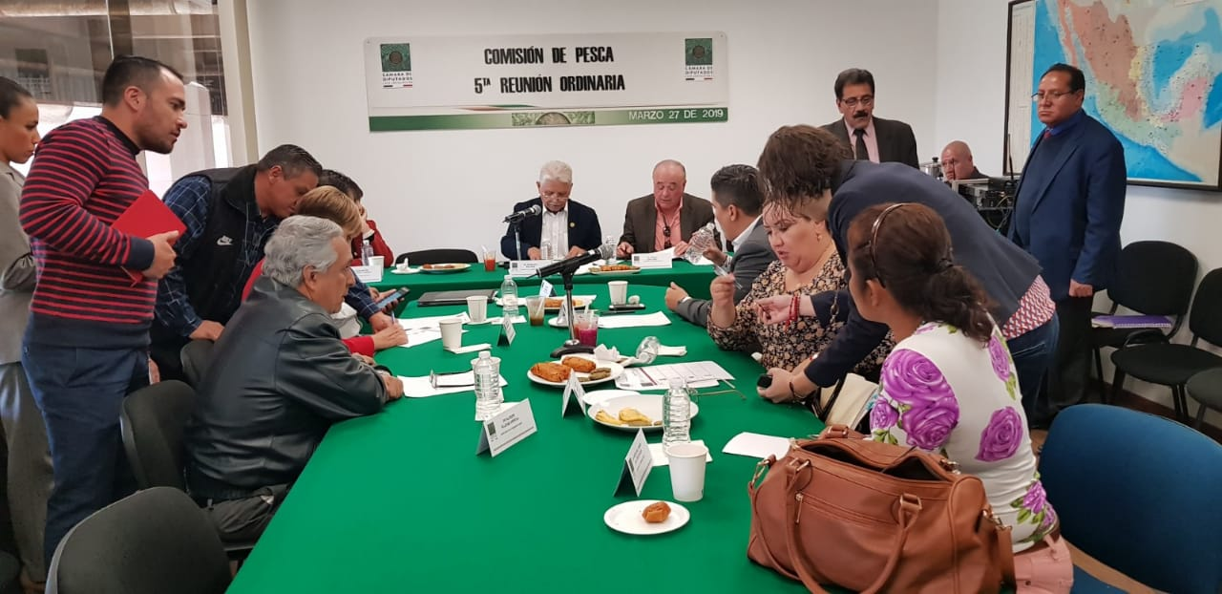En la Ciudad de México, siendo las once horas con veinte minutos del día veintisiete de marzo del año dos mil diecinueve y de conformidad con lo establecido en los artículos 39 y 45 numeral 6, incisos e) y f) de la Ley Orgánica del Congreso General de los Estados Unidos Mexicanos; 157, 158, 160 y 167 del Reglamento de la Cámara de Diputados, se hace constar que se encuentran reunidos en la sala de juntas de la Comisión de Pesca, ubicada en el 4º piso del edificio D, los Diputados y Diputadas integrantes de esta Comisión, con el objeto de dar inicio a la Quinta Reunión Ordinaria de la Comisión de Pesca de la Sexagésima Cuarta Legislatura, misma que se convocó previamente en la Gaceta Parlamentaria conforme al siguiente:

**Orden del Día**

1. Registro de Asistencia y declaración de quórum
2. Lectura, discusión y aprobación del Orden del Día
3. Lectura, modificación y aprobación del Acta de la 4a Reunión Ordinaria
4. Lectura, discusión y en su caso aprobación, del proyecto de Dictamen:

* **Iniciativa** con Proyecto de Decreto que reforma y adiciona diversas disposiciones de la Ley General de Pesca y Acuacultura Sustentables.
* **Proponente:** Dip. Beatriz Manrique Guevara y suscrita por Diputados integrantes del Grupo Parlamentario del PVEM.

1. Discusión y aprobación del Primer Informe Semestral de Actividades de la Comisión.
2. Asuntos Generales
3. Clausura

El **Diputado Presidente Maximiliano Ruiz Arias**, dio la bienvenida a los Diputados y Diputadas que asistieron a la Quinta Reunión Ordinaria de la Comisión de Pesca, se informó a los Diputados y Diputadas asistentes, que se encontraban presentes dieciocho de veintisiete Diputados que conforman esta Comisión; por lo tanto, se declaró **quórum legal.**

Por lo que respecta al Orden del día, se sometió a consideración de los integrantes de esta Comisión, **la lectura, discusión y aprobación del Orden del día**, misma que en este acto es **aprobado por unanimidad de los presentes**.

Como tercer punto del Orden del día, se puso a consideración de los Diputados y Diputadas, la modificación y en su caso **la aprobación del Acta de la Cuarta Reunión Ordinaria de la Comisión de Pesca**, celebrada el pasado veinte de febrero del año dos mil diecinueve, la cual es del conocimiento de los Diputados y Diputadas asistentes. Al respecto, se sometió a votación de los integrantes de esta Comisión **aprobándose por unanimidad de los presentes.**

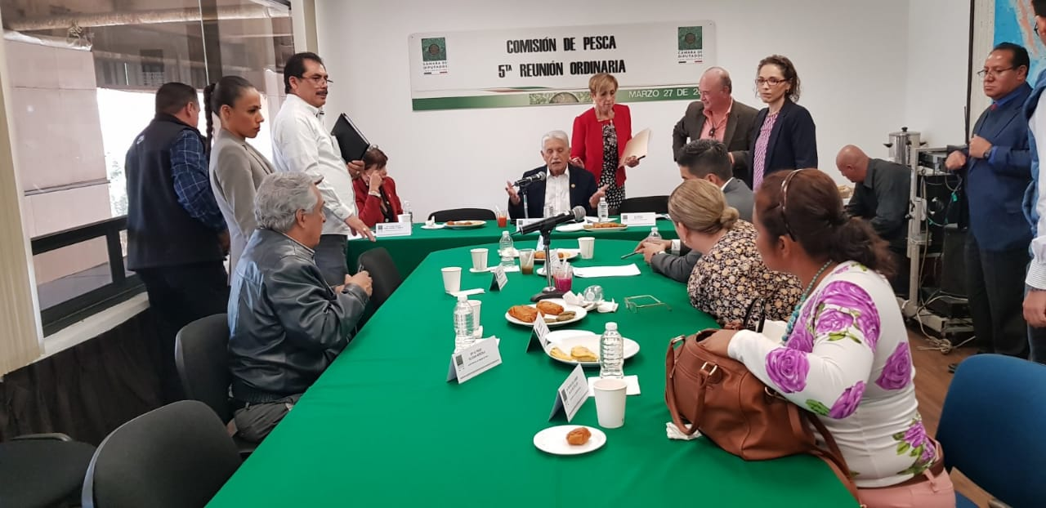Llegados al punto número cuatro del Orden del día, se **discutió y analizo el dictamen de la Iniciativa** con Proyecto de Decretoque reforma y adiciona diversas disposiciones de la Ley General de Pesca y Acuacultura Sustentables; presentada por la Diputada Beatriz Manrique Guevara y suscrita por Diputados integrantes del Grupo Parlamentario del PVEM; **aprobándose en sentido negativo, por unanimidad de los presentes**.

Acto continúo, se anuncia que, derivado de la contingencia originada por el plantón y bloqueo en los accesos al Recinto Legislativo, por parte de manifestantes provenientes de la CNTE y la solicitud de desalojo del recinto por parte de resguardo y seguridad, los Diputados y Diputadas integrantes de esta Comisión, tomaron la decisión de **posponer la discusión y aprobación del Primer Informe Semestral de Actividades de la Comisión**, en la próxima Reunión Ordinaria.

No habiendo más asuntos generales y comentarios, siendo las doce horas con tres minutos, se dio como clausurada la Quinta Reunión Ordinaria.

**2.- SEXTA REUNIÓN ORDINARIA DE LA COMISIÓN DE PESCA, DE LA SEXAGÉSIMA CUARTA LEGISLATURA, CELEBRADA EL 24 DE ABRIL DE 2019.**

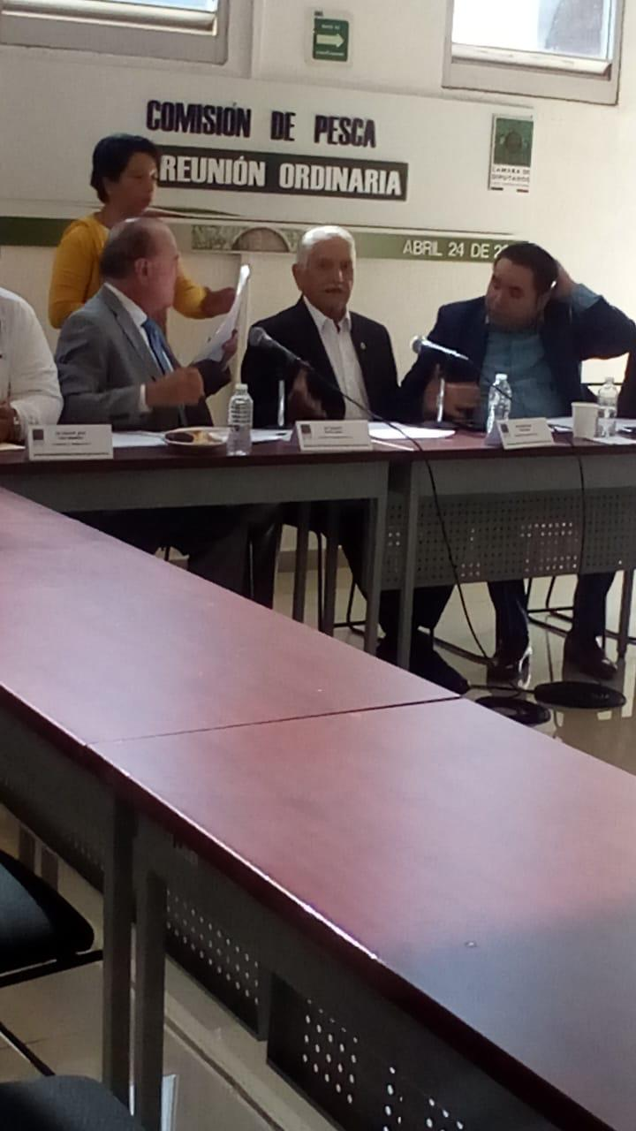En la Ciudad de México, siendo las diez horas con veinte minutos del día veinticuatro de abril del año dos mil diecinueve y de conformidad con lo establecido en los artículos 39 y 45 numeral 6, incisos e) y f) de la Ley Orgánica del Congreso General d e los Estados Unidos Mexicanos; 157, 158, 160 y 167 del Reglamento de la Cámara de Diputados, se hace constar que se encuentran reunidos en el salón 3, ubicado en el edificio I, planta baja, los Diputados y Diputadas integrantes de esta Comisión, con el objeto de dar inicio a la Sexta Reunión Ordinaria de la Comisión de Pesca de la Sexagésima Cuarta Legislatura, misma que se convocó previamente en la Gaceta Parlamentaria conforme al siguiente:

**Orden del Día**

1. Registro de Asistencia y declaración de quórum
2. Lectura, discusión y aprobación del Orden del Día
3. Lectura, modificación y aprobación del Acta de la 5a Reunión Ordinaria
4. Lectura, discusión y en su caso aprobación, del proyecto de Dictamen:

* **Punto de acuerdo** por el que se solicita la intervención de diversas autoridades para establecer las medidas y acciones necesarias para regular la captura, protección y conservación de las poblaciones de cangrejo azul.

**Proponente:** Rodríguez Arellano Ediltrudis (MORENA)

1. Discusión y aprobación del Primer Informe Semestral de Actividades de la Comisión.
2. Asuntos Generales
3. Clausura

El **Diputado Presidente Maximiliano Ruiz Arias**, dio la bienvenida a los Diputados y Diputadas que asistieron a la Sexta Reunión Ordinaria de la Comisión de Pesca, se informó a los Diputados y Diputadas asistentes, que se encontraban presentes diecinueve de veintisiete Diputados que conforman esta Comisión más un justificante del Diputado José Ramón Cambero Pérez; por lo tanto, se declaró **quórum legal.**

Por lo que respecta al Orden del día, se sometió a consideración de los integrantes de esta Comisión, **la lectura, discusión y aprobación del Orden del día**, misma que en este acto es **aprobado por unanimidad de los presentes**.

Como tercer punto del Orden del día, se puso a consideración de los Diputados y Diputadas, la modificación y en su caso **la aprobación del Acta de la Quinta Reunión Ordinaria de la Comisión de Pesca**, celebrada el pasado veintisiete de marzo del año dos mil diecinueve, la cual es del conocimiento de los Diputados y Diputadas asistentes. Al respecto, se sometió a votación de los integrantes de esta Comisión **aprobándose por unanimidad de los presentes.**

Llegados al punto número cuatro del Orden del día, se **discutió y analizo el dictamen del Punto de acuerdo** por el que se solicita la intervención de diversas autoridades para establecer las medidas y acciones necesarias para regular la captura, protección y conservación de las poblaciones de cangrejo azul; presentada por la Diputada Ediltrudis Rodríguez Arellano del Grupo Parlamentario de Morena; **aprobándose en sentido positivo, por unanimidad de los presentes**.

Para darle seguimiento al funcionamiento de esta Comisión y a lo establecido por el Reglamento de la Cámara de Diputados, el siguiente punto del orden del día, fue el análisis, discusión y aprobación económica del Primer Informe Semestral de Actividades de la Comisión perteneciente a los meses de octubre 2018 a febrero 2019; el cual se sometió a votación y fue **aprobado por unanimidad de los presentes.**

No habiendo más asuntos generales y comentarios, siendo las once horas, se dio como clausurada la Sexta Reunión Ordinaria.

**3.- SÉPTIMA REUNIÓN ORDINARIA DE LA COMISIÓN DE PESCA, DE LA SEXAGÉSIMA CUARTA LEGISLATURA, CELEBRADA EL 03 DE JUNIO DE 2019.**

En la Ciudad de México, siendo las once horas con treinta y nueve minutos del día tres de junio del año dos mil diecinueve y de conformidad con lo establecido en los artículos 39 y 45 numeral 6, incisos e) y f) de la Ley Orgánica del Congreso General de los Estados Unidos Mexicanos; 157, 158, 160 y 167 del Reglamento de la Cámara de Diputados, se hace constar que se encuentran reunidos en los salones C y D, del edificio G, Primer Piso, , los Diputados y Diputadas integrantes de esta Comisión, con el objeto de dar inicio a la Séptima Reunión Ordinaria de la Comisión de Pesca de la Sexagésima Cuarta Legislatura, misma que se convocó previamente en la Gaceta Parlamentaria conforme al siguiente:

**Orden del Día**

1. Registro de Asistencia y declaración de quórum
2. Lectura, discusión y aprobación del Orden del Día
3. Lectura, modificación y aprobación del Acta de la 2a Reunión Ordinaria
4. Análisis, discusión y en su caso aprobación de la propuesta de Opinión respecto al Proyecto de Presupuesto de Egresos de la Federación para el Ejercicio Fiscal de 2019
5. Asuntos Generales
6. Clausura

En dicha reunión se **discutió y aprobó la Opinión de la Comisión respecto al Plan Nacional de Desarrollo 2019-2024**; **aprobándose en sentido positivo con votación económica, por unanimidad de los presentes**.

**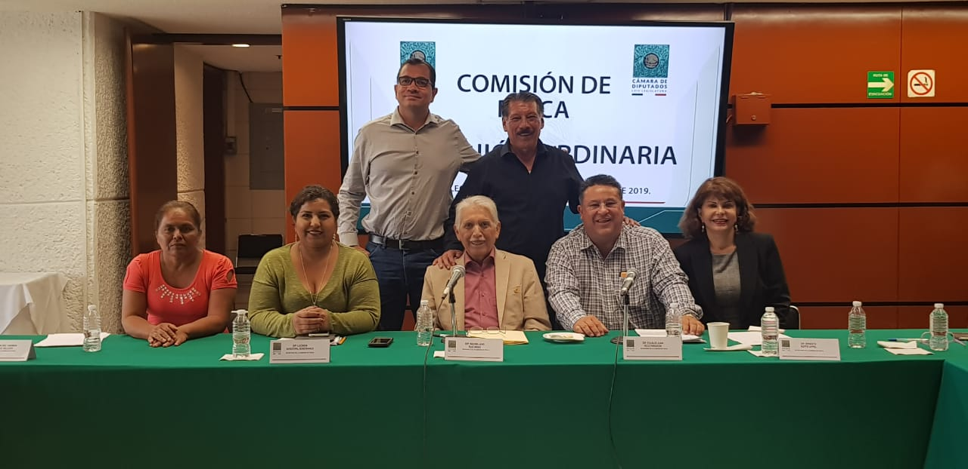**

# **IV.- Registro de asistencia de las Reuniones de Junta Directiva y Ordinarias de la Comisión de Pesca**

|  |  |  |  |  |  |
| --- | --- | --- | --- | --- | --- |
| **ASISTENCIA DE LA JUNTA DIRECTIVA DE LA COMISIÓN DE PESCA**  **LXIV LEGISLATURA** | | | | | |
| **DIPUTADO** | **GRUPO PARLAMENTARIO** | **5ta Reunión**  **Junta Directiva**  **27 marzo 19** | **6a Reunión**  **Junta Directiva**  **24 abril 19** | **7a Reunión**  **Junta Directiva**  **03 junio 19** | **TOTAL FALTAS** |
| **Dip. Maximiliano Ruiz Arias** | **MORENA** | **A** | **A** | **A** | **0** |
| **Dip. Heriberto Marcelo Aguilar Castillo** | **MORENA** | **A** | **A** | **A** | **0** |
| **Dip. Patria Del Carmen De la Cruz Delucio** | **MORENA** | **A** | **A** | **A** | **0** |
| **Dip. Eulalio Juan Ríos Fararoni** | **MORENA** | **A** | **A** | **A** | **0** |
| **Dip. Lucinda Sandoval Soberanes** | **MORENA** | **A** | **A** | **A** | **0** |
| **Dip. Alfredo Villegas Arreola** | **PRI** | **A** | **A** | **A** | **0** |
| **Dip. Ernesto Ruffo Appel** | **PAN** | **A** | **A** | **F** | **1** |

**Nota:**

**A** Asistencia **Fuente**: Estadísticas de la Comisión de Pesca

**J** Justificante

**F** Falta

| **ASISTENCIA DE LA COMISIÓN DE PESCA**  **REUNIONES ORDINARIAS**  **LXIV LEGISLATURA** | | | | | |
| --- | --- | --- | --- | --- | --- |
| **DIPUTADO** | **GRUPO PARLAMENTARIO** | **5ta**  **REUNIÓN ORDINARIA**  **27 marzo 19** | **6a**  **REUNIÓN ORDINARIA**  **24 abril 19** | **7a**  **REUNIÓN ORDINARIA**  **03 junio 19** | **TOTAL FALTAS** |
| **Dip. Maximiliano Ruiz Arias** | **MORENA** | **A** | **A** | **A** | **0** |
| **Dip. Heriberto Marcelo Aguilar Castillo** | **MORENA** | **A** | **A** | **A** | **0** |
| **Dip. Patria Del Carmen De la Cruz Delucio** | **MORENA** | **A** | **A** | **A** | **0** |
| **Dip. Eulalio Juan Ríos Fararoni** | **MORENA** | **A** | **A** | **A** | **0** |
| **Dip. Lucinda Sandoval Soberanes** | **MORENA** | **A** | **A** | **A** | **0** |
| **Dip. Alfredo Villegas Arreola** | **PRI** | **A** | **A** | **A** | **0** |
| **Dip. Ernesto Ruffo Appel** | **PAN** | **A** | **A** | **F** | **1** |
| **Dip. María Ester Alonzo Morales** | **PRI** | **A** | **A** | **A** | **0** |
| **Dip. Ma. Del Carmen Cabrera Lagunas** | **PES** | **A** | **A** | **A** | **0** |
| **Dip. José Ramón Cambero Pérez** | **PAN** | **A** | **F** | **A** | **1** |
| **Dip. Olegaria Carrazco Macías** | **MORENA** | **F** | **A** | **F** | **2** |
| **Dip. José Luis Elorza Flores**  **F** | **MORENA** | **A** | **A** | **A** | **0** |
| **Dip. Feliciano Flores Anguiano** | **MORENA** | **F** | **A** | **F** | **2** |
| **Dip. Ana Ruth García Grande** | **PT** | **A** | **F** | **A** | **1** |
| **Dip. José del Carmen Gómez Quej** | **PAN** | **F** | **A** | **F** | **2** |
| **Dip. Miguel Pavel Jarero Velázquez** | **MORENA** | **A** | **F** | **F** | **2** |
| **Dip. Carlos Javier Lamarque Cano** | **MORENA** | **F** | **F** | **F** | **3** |
| **Dip. Manuel López Castillo** | **MORENA** | **F** | **F** | **F** | **3** |
| **Dip. Eduardo Ron Ramos** | **MC** | **F** | **F** | **F** | **3** |
| **Dip. Jorge Eugenio Russo Salido** | **MC** | **A** | **A** | **A** | **0** |
| **Dip. José de la Luz Sosa Salinas** | **PES** | **F** | **A** | **F** | **2** |
| **Dip. José Guadalupe Aguilar Rojas** | **PRD** | **A** | **F** | **F** | **2** |
| **Dip. Claudia Valeria Yáñez Centeno y Cabrera** | **MORENA** | **A** | **A** | **A** | **0** |
| **Dip. Casimiro Zamora Valdez** | **MORENA** | **A** | **A** | **A** | **0** |
| **Dip. Jesús Fernando García Hernández** | **MORENA** | **A** | **A** | **A** | **0** |
| **Dip. Francisco Favela Peñuñuri** | **PT** | **A** | **A** | **A** | **0** |
| **Dip. Ricardo García Escalante** | **PAN** | **F** | **A** | **A** | **1** |

**Nota:**

**A** Asistencia **Fuente**: Estadísticas de la Comisión de Pesca

**J** Justificante

**F** Falta

# **V.- Síntesis de las Reuniones de trabajo con autoridades del Sector Pesquero y Servidores Públicos.**

# **Reunión de trabajo con COFEPRIS. 03 de mayo de 2019.**

La Comisión de Pesca y COFEPRIS, en reunión de trabajo efectuada el 03 de mayo de 2019, en oficinas ubicadas en la calle de Oklahoma No. 14, Colonia Nápoles, acordaron realizar acciones encaminadas al fortalecimiento de la pesquería de la Medusa Bola de Cañón con la finalidad de capacitación y fomento sanitario a los productores para sensibilizarlos en el cumplimiento de la legislación sanitaria aplicable, toda vez que existe la inquietud de abrir canales de exportación al generar continente asiático.

A dicha reunión de trabajo se contó con la asistencia del Diputado Lázaro Espinosa Mendivil, Presidente de la Comisión de Pesca del Congreso de Sonora, José Luis Lara, Director de Inocuidad de SENASICA, Edith Ruiz Cumplido, Especialista en inspección de SENASICA, Elvira Espinoza Gutiérrez de la Oficina del Comisionado de COFEPRIS, Laura Patricia García Ochoa, Técnico en Verificación y Dictaminacion de COFEPRIS, ASÍ COMO, Jorge Antonio Vela Díaz, Encargado de la Dirección Ejecutiva de Programas Especiales, Guillermo Arrollo Gómez, Gerente de Seguimiento de Programas y Jaime Oliva Ríos, Verificador y dictaminador especializado.

En la reunión de Trabajo se acordó:

* Incorporación de la especie al listado de productos autorizados para la exportación desde México a la República Popular de China (Sthomolophus Meleagris)
* Realizar acciones de fomento sanitario en embarcaciones y centros de acopio.
* Realizar acciones de fomento sanitario en plantas procesadoras donde se realiza selección y empaque.
* Estar en condiciones para cumplir con la normativa nacional.
* Agilizar las actividades de dictamen para los procedimientos administrativos de solicitud de visita para exportación.
* Solicitar a China inclusión de las plantas en su lista de establecimientos autorizados.

## C:\Users\Usuario\Downloads\WhatsApp Image 2019-09-04 at 6.46.00 PM (1).jpeg**Reunión de trabajo de la Junta Directiva de la Comisión de Pesca con SADER, CONAPESCA E INAPESCA. 05 de agosto de 2019.**

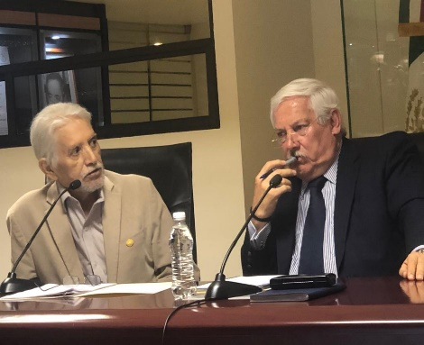Reunidos en el salón Secretarios, piso 1ª, de la Secretaría de Agricultura y Desarrollo Rural, se llevó a cabo una reunión de trabajo de la Junta Directiva de la Comisión con el Secretario de la SADER, Dr. Víctor Villalobos Arámbula, el Comisionado de CONAPESCA, así como con el Director General de INAPESCA, con el objetivo de conocer y analizar los proyectos de la secretaría en torno al sector pesquero y acuícola.

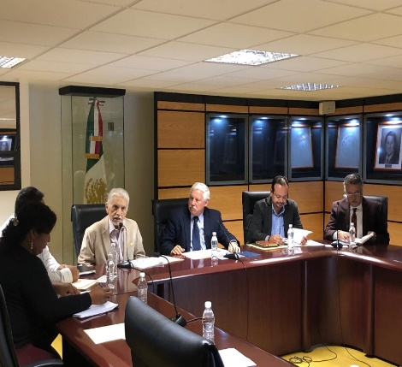Es interés de esta Comisión unir esfuerzos con el Poder Ejecutivo Federal y trabajar en conjunto una reforma legislativa integral que permita fortalecer y potenciar el sector pesquero y acuícola nacional, motivo por el cual, al finalizar la exposición del diputado Presidente de la Comisión, Maximiliano Ruiz Arias, así como, integrantes de la Junta Directiva y titulares de las dependencias, se acordó llevar a cabo a la brevedad, una mesa de trabajo en conjunto con la totalidad de los integrantes de la Comisión de Pesca y representantes de las secretarias del Gobierno Federal que se involucran en la materia.

## **Reunión de trabajo del Pleno de la Comisión con SADER, CONAPESCA, INAPESCA, SEMAR, SEMARNAT, ENERGÍA, SHCP Y CONAGUA. 13 de agosto de 2019.**

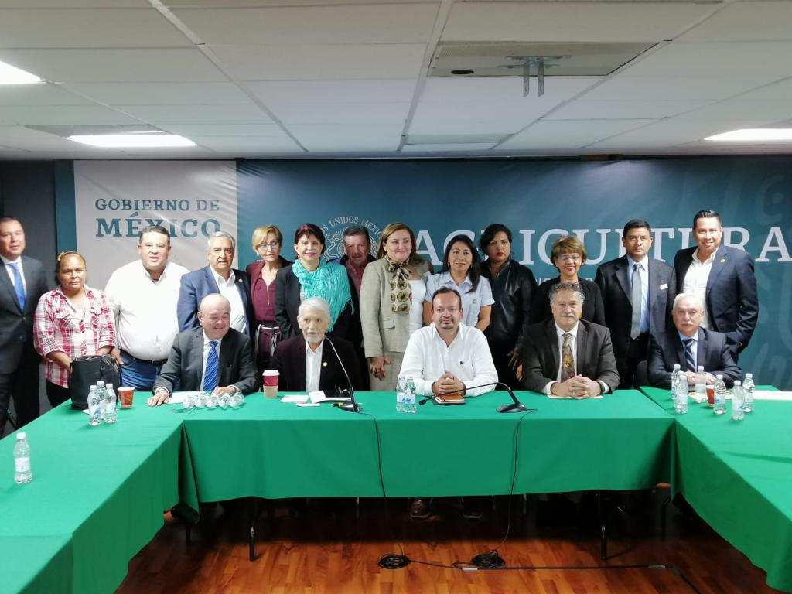 Como resultado de la reunión celebrada el pasado 5 de agosto de 2019 entre Diputados miembros de la Junta Directiva de la Comisión de Pesca de la Cámara de Diputados en conjunto con el Titular de la Secretaría de Agricultura y Desarrollo Rural, Víctor Villalobos Arámbula y los titulares del Instituto Nacional de Pesca y Acuacultura y de la Comisión Nacional de Acuacultura y Pesca respectivamente, se acordó llevar a cabo, a la brevedad, una mesa de trabajo en conjunto con la totalidad de los Integrantes de la Comisión de Pesca y representantes de las secretarías del Gobierno Federal que se involucran en la materia.

La mesa de trabajo propuesta se llevó a cabo el martes 13 de agosto en las Instalaciones de la SADER, en la Ciudad de México. Lo anterior con la finalidad de proponer y definir acciones legislativas que tengan un beneficio directo para los pescadores y acuacultores a nivel nacional, en conjunto con el Poder Ejecutivo Federal, a través de la SADER y los órganos INAPESCA y CONAPESCA y las Secretarias allegadas al sector (entre las que se encuentra la SEMAR, SEMARNAT, ENERGÍA, SHCP y la CONAGUA).

A esta actividad se contó con la presencia y participación del Ingeniero Raúl Elenes Angulo, Comisionado Nacional de Acuacultura y Pesca, el Doctor Pablo Arenas Fuentes, Director del Instituto Nacional de Pesca y Acuacultura, el Presidente de la Comisión de Pesca de la Cámara de Diputados, el Diputado Maximiliano Ruiz Arias, así como las Diputadas y Diputados Patricia Del Carmen De La Cruz Delucio, Eulalio Juan Ríos Fararoni, Lucinda Sandoval Soberanes, Ernesto Guillermo Ruffo Appel, Alfredo Villegas Arreola, María Ester Alonzo Morales, Ma. del Carmen Cabrera Lagunas, Olegaria Carrazco Macías, Francisco Favela Peñuñuri, Feliciano Flores Anguiano, Ana Ruth García Grande, Jorge Eugenio Russo Salido y Claudia Valeria Yáñez Centeno y Cabrera

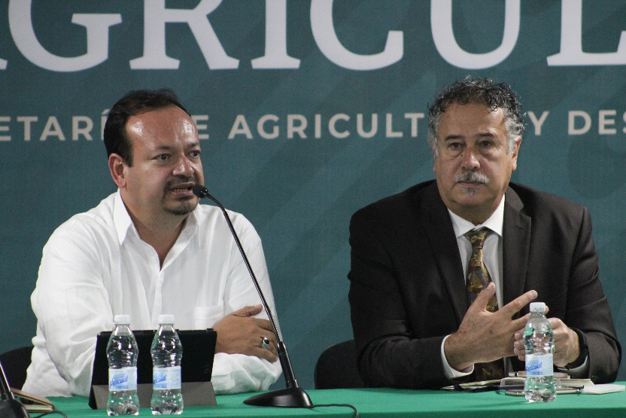De las secretarías convocadas se contó con la representación, por parte de la Secretaría de Agricultura y Desarrollo Rural, del licenciado Ignacio Gómez Trápala, Director General Adjunto de Enlace con el Congreso, por la Secretaría de Hacienda y Crédito Público, el licenciado Carlos Ernesto Molina Chávez, el licenciado Sergio Alejandro Orozco Cruz y el licenciado Vladimir Acosta Díaz, por la Secretaría de Marina los Capitanes Abraham Jeremías Ramírez y Georgina Mejía Sánchez., así como asesores y equipo técnico de la Comisión de Pesca.

Ante los representantes de las secretarías y los órganos en materia pesquera y acuícola, los legisladores pudieron exponer puntualmente sus inquietudes y propuestas para atender las diversas problemáticas que aquejan al sector. Entre los presentes, distintos Diputados entregaron a la Presidencia de la Comisión de Pesca la documentación que contiene las propuestas legislativas de reforma y adición a la Ley General de Pesca y Acuacultura Sustentables, así como a las leyes que se relacionan de manera directa con los trabajos y el aprovechamiento de los recursos.

De manera específica en la mesa de trabajo se plantearon propuestas para homologar las cuotas energéticas agrícolas con las que se establecen para las actividades acuícolas, con la finalidad de hacer más rentables las actividades de este sector.

Otra consideración, recurrente, que se presentó fue considerar diversos proyectos de reformas a la Ley Federal de Derechos, con la finalidad de proponer la exención de diversas cuotas por el uso aprovechamiento y descargas de aguas para la actividad acuícola, siempre y cuando los productores cumplan con la normatividad, estándares de calidad y aprovechamiento sustentable del recurso.

El Diputado Presidente de la Comisión de Pesca informó, entre otros asuntos, la necesidad de considerar de manera explícita en la Ley General de Pesca y Acuacultura Sustentables a las actividades pesqueras y acuícolas como primarias, con la finalidad de que gocen del impulso e incentivos al igual que las del sector agroalimentario; destacó ante el equipo de trabajo la urgencia de la reapertura de zonas prioritarias para la pesca y el desarrollo de la maricultura como es la Sonda de Campeche y la necesidad de apertura nuevas pesquerías como la que refiere al pez dorado, bajo condiciones sustentables, de aprovechamiento regional y desarrollo económico.

Ante la variedad de temas expuestos sobre la mesa por los Diputados integrantes de la Comisión, considerando la importancia por atender y analizar la viabilidad de cada uno de ellos en consenso, se determinó programar las reuniones a las que haya lugar con las secretarías y órganos de competencia del Gobierno de México para conocer los puntos de vista y recopilar la información técnica necesaria que permita, en caso de ser temas que se puedan integrar a la agenda legislativa, considerar su inclusión en los asuntos a presentar en la Cámara de Diputados en los próximos meses.

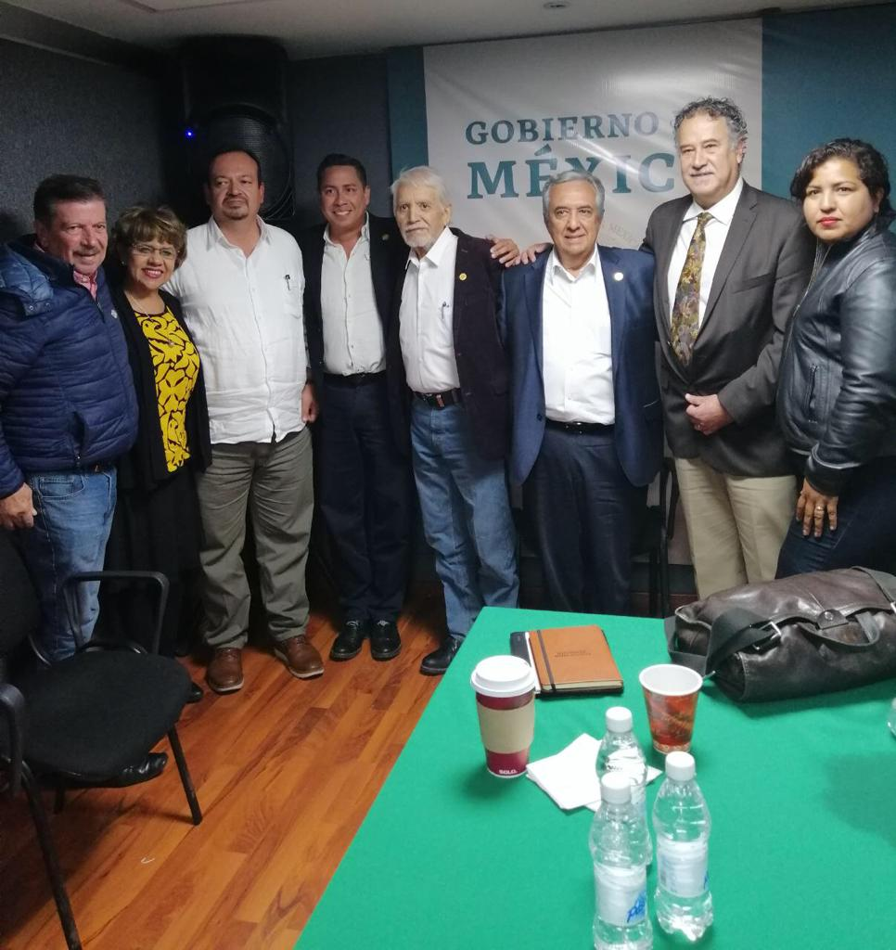En el uso de la voz el Ingeniero Raúl Elenes Angulo, Comisionado Nacional de Acuacultura y Pesca, expuso los trabajos en materia de ordenamiento pesquero y los trabajos que la CONAPESCA ha realizado desde el inicio de la nueva administración, para atender a las regiones pesqueras contempladas como prioritarias y reafirmó el interés por trabajar en conjunto con la Comisión de Pesca buscando el desarrollo del sector.

Finalmente, el Director del Instituto Nacional de Pesca y Acuacultura hizo un balance de las necesidades y la importancia de fortalecer a dicha institución, cuyo enfoque prioritario es la investigación científica que permita una correcta toma de decisiones para el desarrollo de las actividades del ramo.

Un acuerdo generado durante la, mesa de trabajo fue fortalecer los trabajos al interior de la Comisión de Pesca asumiendo los legisladores una postura propositiva para que con el apoyo y compromiso de las dependencias generar proyectos sólidos y consensuados.

Para finalizar, el Diputado Maximiliano Ruiz agradeció la asistencia y participación activa de todos los asistentes y expuso la necesidad de continuar con los trabajos en conjunto los próximos meses.

# **VI.- Síntesis de las actividades de la Comisión de Pesca**

1. **Encuentro Regional Pesquero y Acuícola en Boca del Río Veracruz, 12 de abril de 2019.**

Con el objetivo de proporcionar los elementos sustantivos a los sujetos que integran el sector para potenciar el desarrollo regional y nacional del sector pesquero y acuícola, se llevó a cabo el *“Encuentro Regional Pesquero y Acuícola 2019. Golfo Norte.”*, en el Municipio de Boca del Rio, Veracruz.

Al encuentro se presentaron los Diputados Federales, encabezados por el Presidente de la Comisión de Pesca de la Honorable Cámara de Diputados, el Diputado Maximiliano Ruiz Arias, así como algunos Diputados y Diputadas integrantes de la Comisión, Eulalio Juan Rio Fararoni, María Ester Alonzo Morales, Francisco Favela Peñuñuri, Patricia del Carmen De la Cruz Delucio; Ricardo Francisco Exsome Zapata, Presidente de la Comisión de Infraestructura; Julio Carranza Áreas, Secretario de la Comisión de Marina; Hugo Rafael Ruiz Ilustre, Presidente de la Comisión de Derechos Humanos; además de las Diputadas Locales, Vicky Virginia Tadeo Ríos, Presidenta de la Comisión de Pesca y Acuacultura del Congreso del Estado de Veracruz; Nancy Delgado Nolazco, Presidenta de la Comisión de Pesca y Acuacultura del Congreso del Estado de Tamaulipas.

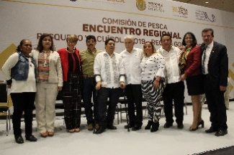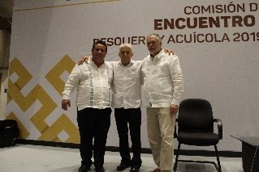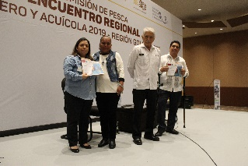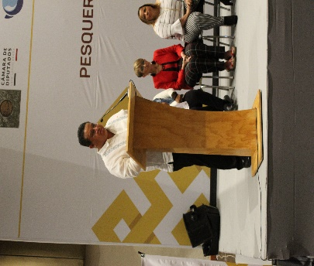Durante el acto de formalización, el Diputado Federal Maximiliano Ruiz Arias menciono que la finalidad del Encuentro es que autoridades de los tres niveles de gobierno y productores veracruzanos y tamaulipecos encuentren mejores mecanismos para mejorar las políticas públicas que ayuden a detonar la producción pesquera de sus regiones.

Contando con la intervención del Ing. Humberto Amador Zaragoza, Subsecretario de Ganadería y Pesca del estado de Veracruz; menciono que “los gobiernos federal y estatal coinciden en la importancia de reactivar al sector pesquero y acuícola, recordando que, a nivel nacional, Veracruz ocupa el quinto lugar en producción pesquera y cuenta con más de mil 200 unidades acuícolas, de ahí que se traten de dos actividades prioritarias”.

En participación con su ponencia, el Dr. Ramón Isaac Rojas González, Director General Adjunto de Investigación Pesquera en el Atlántico del INAPESCA, explico cuáles son las funciones y facultades del Instituto Nacional de Pesca y Acuacultura, la importancia de la información que emite el Instituto, como lo es: la Carta Nacional Pesquera, el Libro de Sustentabilidad y Pesca Responsable en México, opiniones y dictámenes técnicos, así como las investigaciones llevadas a cabo por la Plataforma Tecnológica: Buque de Investigación Pesquera y Oceanográfica Dr. Jorge Carranza Fraser.

Otro punto relevante de su ponencia fue, el dar a conocer los proyectos y trabajos que está manejando el CRIAP- Veracruz; un ejemplo de ellos, es el reto del manejo pesquero en las especies como el Pepino de Mar, el Camarón Café, entre otros.

Concluyo manifestando que “la investigación pesquera y acuícola es indispensable para la sustentabilidad de nuestros mares, costas y aguas interiores, fuentes de riqueza y desarrollo para México”.

Continuando con las ponencias, la Dra. María de Lourdes Jiménez Badillo, Catedrática de la Universidad Veracruzana, expuso al auditorio, como visualiza desde su trinchera la situación actual, los retos y las perspectivas de la pesca en México.

Destacando, la importancia de implementar una infraestructura básica: muelles, centros de acopio, cuartos de frío, fábricas de hielo, el lograr la trazabilidad del pescado y los productos pesqueros en la cadena de valor, luchar contra la pesca ilegal, no declarada y no reglamentada, fortalecer las leyes y reglamentos, contribuir a la seguridad alimentaria, atender la reorientación de programas de apoyo gubernamental, asignar recursos económicos como capital de trabajo para cooperativas que se distingan por su alto grado de organización, concientización, emprendimiento, mejorar la calidad de vida del pescador en pro de la mejora de la actividad, etc.

**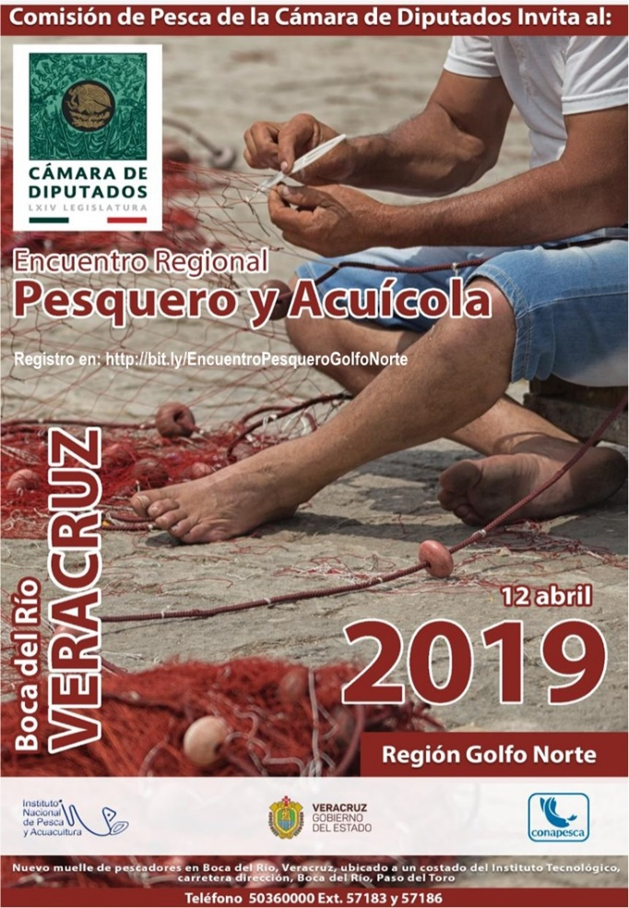**Dentro de las participaciones en ponencias, estuvo la representación de los Pescadores Ribereños en Alianza Unidos por Veracruz, el C. Alejandro Sánchez Hernández y el C. Jesús Alcázar Márquez, representante del Sector Acuícola de Veracruz; el primero manifestó la necesidad de solicitar al Poder Ejecutivo la expedición del nuevo Reglamento de la Ley General de Pesca y Acuacultura Sustentables, mejorar la estructura administrativa y operativa de las dependencias de gobierno relacionadas con el sector, poner atención en la problemática que abruma al golfo que es la actividad petrolera, distribución y seguimiento en los programas de apoyo para los pescadores ribereños, así como, la inspección y vigilancia, pidiendo tanto al gobierno como a sus compañeros pescadores que se involucren directamente y que se estructuren los equipos de vigilancia con sus propios equipos de navegación y sean las propias autoridades las que resguarden los artes y equipos decomisados.

Por otra parte, el C. Jesús Alcázar Márquez expuso algunas propuestas en torno al desarrollo de la acuacultura, resaltando las problemáticas que tienen los acuicultores en tarifas y subsidios de energía, capacitación y asistencia técnica, aseguramiento de cosechas, comercialización y financiamiento, para esto, propone la resolución de amparos de las cuencas con decreto de reservas de agua, homologar los pagos por el aprovechamiento y descarga de agua proveniente de la acuacultura con el pago de las actividades agropecuarias, ajustar el orden de prelación colocando a la acuacultura antes de la agricultura y ganadería, modificar el análisis de agua solicitado retirando los análisis de metales pesados, modificar el número de análisis anuales para llegar a uno cada dos años, eliminar o condonar las multas que tienen los productores acuícolas, establecer criterios razonables para las sanciones, entre otros.

Contando con la participación del Colegio de Posgraduados Campus Veracruz, los Doctores Alberto Asiain Hoyos y Diego E. Platas Rosado, exteriorizaron desde su visión académica la situación y propuestas para la Acuacultura y los procesos de innovación rural, con un enfoque sustentable en el estado de Veracruz.

El encuentro concluyo con la participación del M.C. Cesar Julio Saucedo Barrón, Director General de Ordenamiento Pesquero y Acuícola de la CONAPESCA, destacó que el año pasado se superó dos millones cien mil toneladas de productos pesqueros y acuícolas en México, con un valor que rebasa los 40 mil millones de pesos; 405 mil toneladas provinieron de la acuacultura y el resto de la captura.

Precisó que la acuacultura en México no sólo es camarón, también hay cultivo de bagre, tilapia, trucha, ostión y langostino. El año pasado se obtuvo una producción de 227 mil toneladas de camarón, de las cuales 150 mil provinieron de la acuacultura y 77 mil de la captura. Resaltó que antes de que apareciera la acuacultura de camarón, la producción nacional rondaba en márgenes de 73 a 75 mil toneladas.

Comentó sobre los Lineamientos generales para la integración de expedientes de trámite para solicitar Concesiones y Permisos de Pesca Comercial , además, de explicar los formatos a llenar para la solicitud de concesión de pesca comercial para la captura y/o extracción de recursos pesqueros y el uso del link de internet *e5cinco* para calcular el pago de derechos.

Para finalizar, el Diputado Maximiliano Ruiz, presidente de la Comisión de Pesca, agradeció la asistencia y participación activa de todos los asistentes.

1. **Taller de lineamientos y reglas de operación para el sector pesquero y acuícola, 22 de abril de 2019.**

El Taller de lineamientos y reglas de operación para el sector pesquero y acuícola se realizó en coordinación con CONAPESCA el día 22 de abril de 2019 en el Edificio I, salón 3 en el recinto legislativo del H. Congreso de la Unión contando con la presencia del Lic. Jorge Simental Crespo, Secretario Técnico de la Comisión Nacional de Acuacultura y Pesca, en representación del Comisionado.

El objetivo general que se mantuvo para la realización del Taller fue brindar en todo momento a las y los diputados de la LXIV Legislatura del Congreso de la Unión un panorama general de las reglas de operación 2019 para el sector pesquero y acuícola.

Por su parte el Licenciado Simental expuso los principales cambios que tendrían los programas: impulso a la capitalización, desarrollo de la acuacultura, ordenamiento y vigilancia pesquera y acuícola, fomento al consumo y paquetes productivos pesqueros y acuícolas.

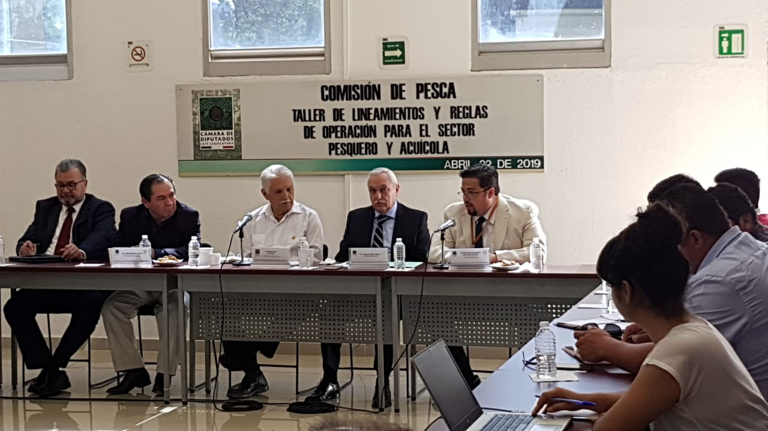Así mismo, se proporcionó información sobre las fechas de apertura y cierre de las ventanillas 2019.

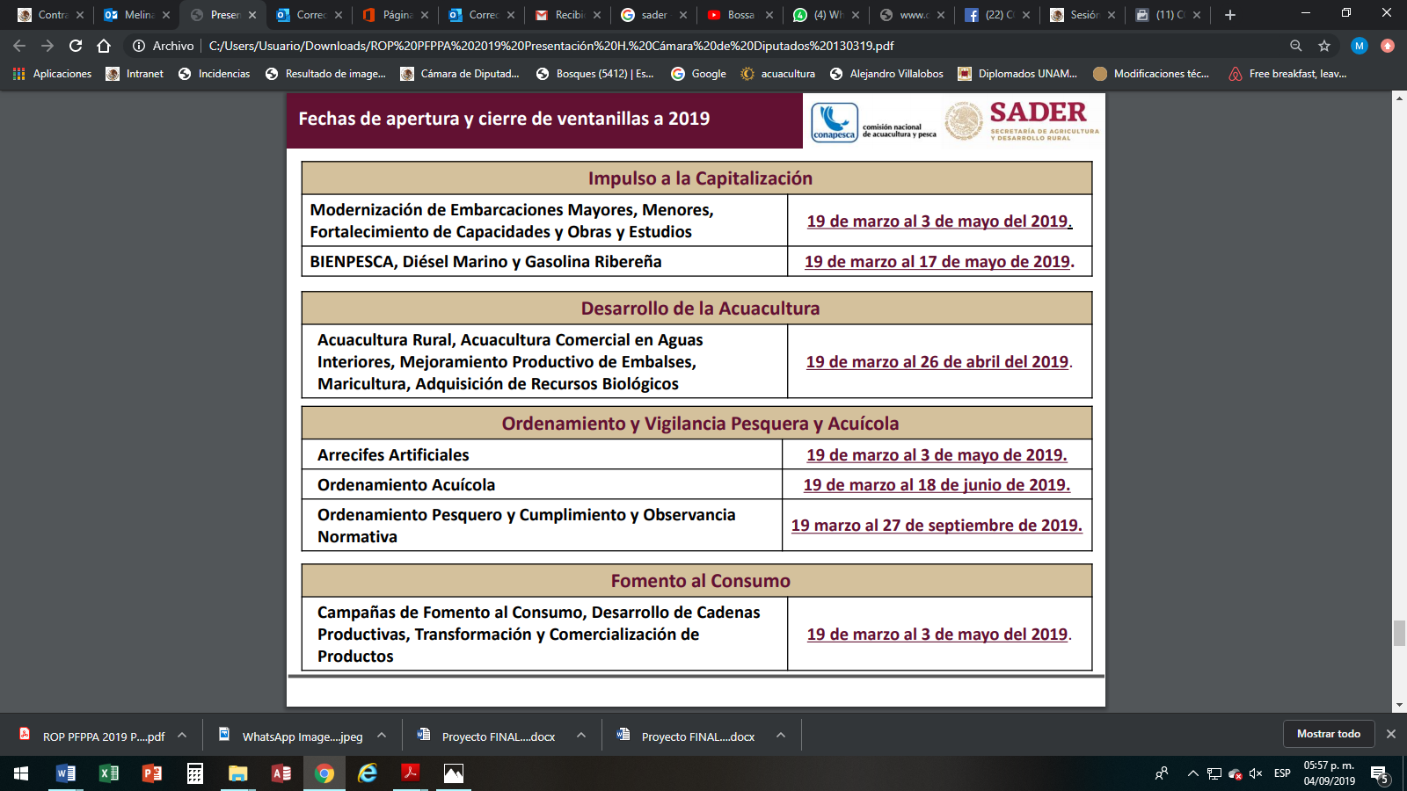

1. 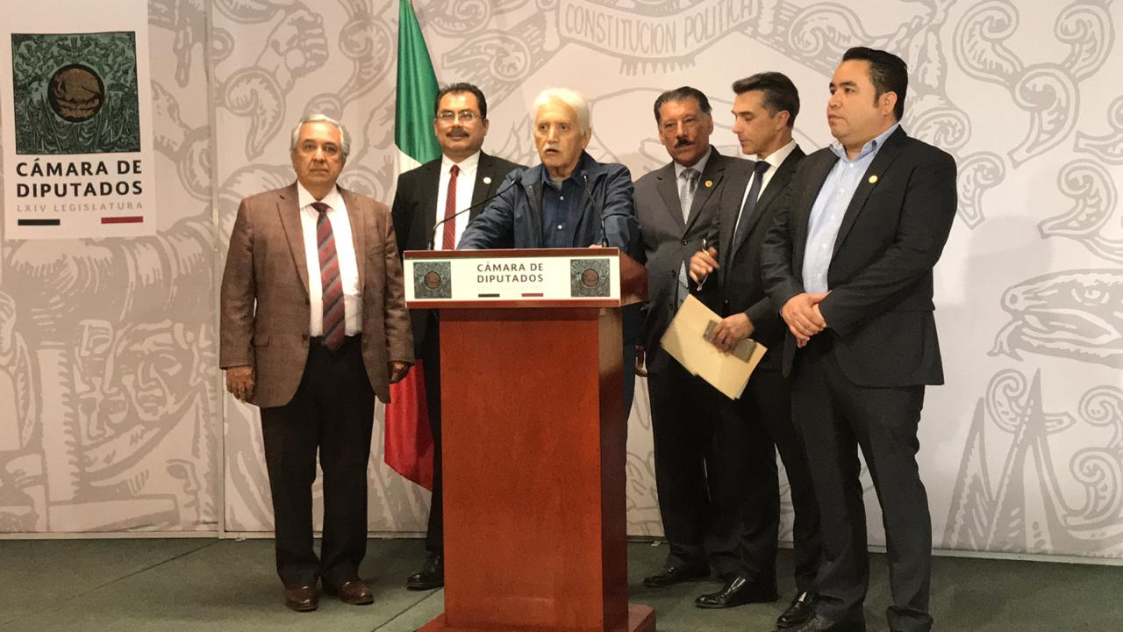**Muestra Gastronómica de Pescados y Mariscos representativos del Estado de Sinaloa, 30 de abril de 2019.**

La Comisión de Pesca en coordinación con el Municipio de Mazatlán Sinaloa, realizó el 30 de abril del año en curso, la Primera Muestra Gastronómica de Pescados y Mariscos en el Helipuerto del Palacio Legislativo de San Lázaro, para degustar diferentes platillos elaborados con productos del mar, los cuales fueron elaborados por chefs locales.

Bajo la batuta del presidente de dicho municipio del pacífico mexicano, el Químico Luis Guillermo Benítez Torres, se hizo un llamado a los ciudadanos a consumir más productos marinos nacionales.

Entre los asistentes al evento se encontraron: el Director General de Organización y Fomento de la CONAPESCA, MC Walter Hubbard Zamudio, Presidente municipal de Concordia, Sinaloa, Prof. Felipe Garzón, Lic. Oscar Ibarra Humphries, Lic. Lourdes Fernández Casillas, representantes de CONAGUA, así como diversos Diputados Federales.

Cabe hacer mención que, en el marco de la muestra gastronómica, se hizo entrega de un reconocimiento a la Banda musical “El Recodo de Don Cruz Lizárraga”, por sus 80 años de trayectoria artística, pionera en la difusión de la música regional originaria de Mazatlán, Sinaloa.

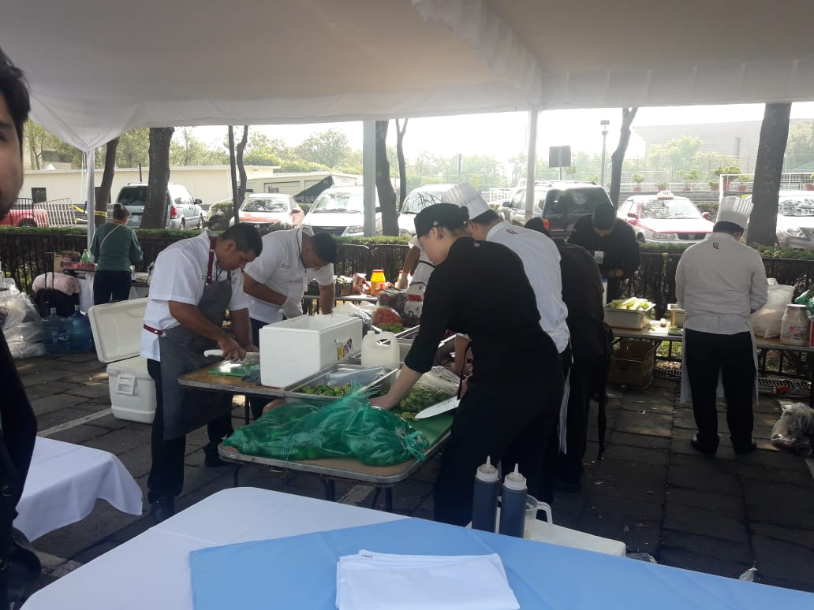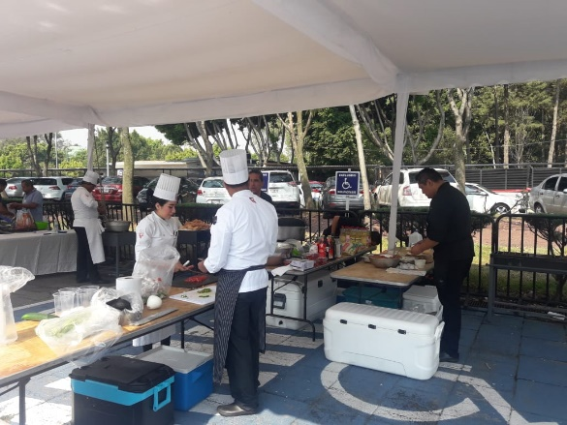El objetivo primordial de la muestra gastronómica fue promover el incremento del consumo de pescados y mariscos de la población, así como, intensificar esfuerzos para contar con una pesca sustentable y así aumentar la captura de estos productos sin causar daños al medio ambiente.

1. **Diplomado en línea “Análisis y Rediseño de las Políticas Públicas para la Soberanía Alimentaria y la Pesca en México Frente a la Globalización” del 23 de mayo al 02 de agosto de 2019.**

El Diplomado en línea **“Análisis y Rediseño de las Políticas Públicas para la Soberanía Alimentaria y la Pesca en México Frente a la Globalización”**, se llevó a cabo en coordinación con la Comisión de Pesca y la Facultad de Ciencias Políticas y Sociales a través de la División de Educación Continua y Vinculación de la Universidad Nacional Autónoma de México.

El objetivo fue analizar y proponer una política integral eficaz en la amplia y estratégica temática del desarrollo de la producción, distribución, abasto, marco jurídico, presupuesto y políticas públicas dirigidas al sector agropecuario y pesquero mexicano, en el contexto de las transformaciones nacionales y globales que ocurren en el Siglo XXI, que obligan a replantear las políticas y estrategias necesarias para darle viabilidad a la economía, la salud, la alimentación y el desarrollo del país.

1. **Reunión de trabajo con OCEANA 05 de junio de 2019**

El 5 de junio de 2019 se llevó a cabo una reunión de trabajo en la Sala de Juntas de la Comisión de Pesca con OCEANA México, quien es la mayor organización internacional dedicada exclusivamente a la protección de los océanos.

Por parte de Oceana México, se contó con la presencia del Vicepresidente, Pedro Zapata y Esteban García Peña, director de Campañas de Restauración de Pesquerías.

El tema a tratar en la reunión fue “Auditoria Pesquera”, estudio en el que se quiere generar interés en el público en general, en las instituciones del sector, en la Comisión de Pesca de la Cámara de Diputados, en la Comisión de Medio Ambiente y la de Agricultura de la Cámara de Senadores, con el fin de poder entablar un diálogo encaminado a una mejor política de manejo pesquero.

Se expuso a los Diputados Integrantes de la Comisión que asistieron, la manera en la que se allegaron de información para realizar la auditoria pesquera, pues se consultó única y exclusivamente información pública, con un análisis robusto y detallado de la Carta Nacional Pesquera y de sus cinco actualizaciones, libros rojos (concentran toda la información sobre biología, ecología de las especies pesqueras), anuario estadístico y solicitudes de acceso a la información a través del INAI.

Derivado del análisis, se encontraron varios temas que preocupan a la organización, como por ejemplo, existe una desobediencia consuetudinaria de la Carta Nacional Pesquera, tanto por la autoridad que otorga los permisos, como por la autoridad que hace la Carta Nacional Pesquera. También se encontró que pocas pesquerías tienen bases técnicas sólidas.

1. **Visitas de fomento sanitario a centros de acopio y plantas procesadoras de Bola de Cañón, medusa o aguamala (Stomolophus meleagris) del 10 al 14 de junio de 2019.**

Derivado de los acuerdos alcanzados en la Reunión de Trabajo del día 03 de mayo de 2019 en las oficinas de COFEPRIS, se llevaron a cabo visitas de fomento sanitario a centros de acopio a plantas procesadoras de Bola de Cañón, medusa o aguamala (Stomolophus meleagris) en los municipios de Huatabampo, Guaymas y Golfo de Santa Clara.

Cabe resaltar que, aunado a las visitas de fomento sanitario, la comisión en cuestión, realizó pláticas de sensibilización y fomento al sector involucrado en el tema de procesamiento primario.

1. **“Capacitación en criterios de sustentabilidad pesquera del Consejo de Administración Marina”, impartido por Comunidad y Biodiversidad A.C. del 17 al 21 de junio del 2019.**

**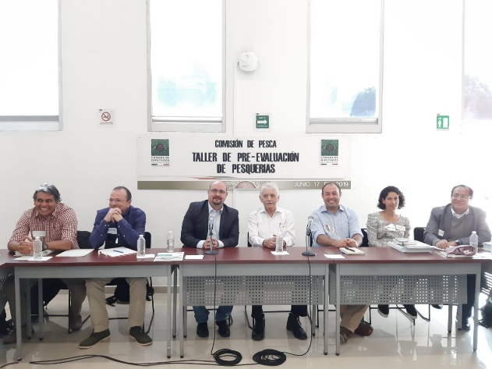**Del 17 al 21 de junio se llevó acabo el segundo taller de capacitación sobre el estándar de Pesca Sustentable del [MSC (Marine Stewardship Council](https://business.facebook.com/MSCecolabel/?__tn__=K-R&eid=ARDT4ccst8RiAtsg3ndXPiXbEtF87Zk8qiMSZNlw6eRn_66c5CSF_oc85wiG2Yr1NgPYc4fAdEB5UC4Y&fref=mentions&__xts__%5B0%5D=68.ARAmaUen6Bi9pEHcndKUsYBrJePABx9ek17PsO6KSzE1eClkLnVNrWGofsbop2ZOrXQcNjsou9JQyLxrcQ8pmrRQXMRE-wNT_WiszCKJjOBVoVvZ6fcw_EmPP7X5faF8NMCRf6KDLVsKLMYJlMePrS9doiE-Ug2pis0i5p2S3Hn51LDIZSVRj3Oz17R1227BkX22mmgHUCcbsZgJRatXVhZyMQZay5xG-Ily_n0nSznqbjjsb-tDvIyuKOfZLNIdkYupysyiVytPDfb8syZfpc7-IMgUOTibZuNtJsf_6XyKZ4cGRPgwVpIXl0Jhtw0tHJoGqzEQQoY-gk4NUSkfnwbQnw)), que tuvo como objetivo capacitar a 30 personas especialistas en materia pesquera para identificar y evaluar pesquerías con potencial para cumplir con el estándar de Pesca Sustentable.

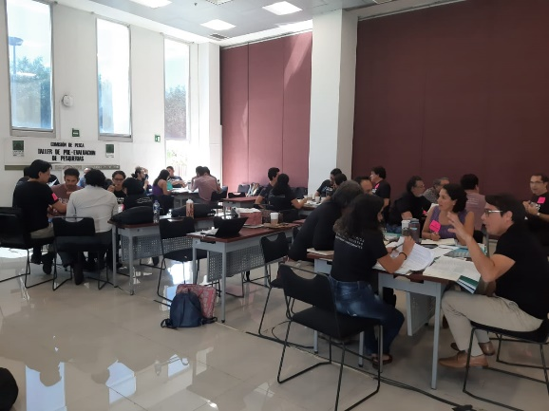Este taller fue organizado por la Comisión de Pesca de [Cámara de Diputados - H. Congreso de la Unión](https://business.facebook.com/camaradediputados/?__tn__=K-R&eid=ARCva0gqHaLYPHdjalc6YN7-6OOzkN7QkoRQSkYt70PzgWnacTGi9ShzTijoBWNL8Sca8yYUBCvdwQyT&fref=mentions&__xts__%5B0%5D=68.ARAmaUen6Bi9pEHcndKUsYBrJePABx9ek17PsO6KSzE1eClkLnVNrWGofsbop2ZOrXQcNjsou9JQyLxrcQ8pmrRQXMRE-wNT_WiszCKJjOBVoVvZ6fcw_EmPP7X5faF8NMCRf6KDLVsKLMYJlMePrS9doiE-Ug2pis0i5p2S3Hn51LDIZSVRj3Oz17R1227BkX22mmgHUCcbsZgJRatXVhZyMQZay5xG-Ily_n0nSznqbjjsb-tDvIyuKOfZLNIdkYupysyiVytPDfb8syZfpc7-IMgUOTibZuNtJsf_6XyKZ4cGRPgwVpIXl0Jhtw0tHJoGqzEQQoY-gk4NUSkfnwbQnw),  [MSC](https://business.facebook.com/hashtag/msc?source=feed_text&epa=HASHTAG&__xts__%5B0%5D=68.ARAmaUen6Bi9pEHcndKUsYBrJePABx9ek17PsO6KSzE1eClkLnVNrWGofsbop2ZOrXQcNjsou9JQyLxrcQ8pmrRQXMRE-wNT_WiszCKJjOBVoVvZ6fcw_EmPP7X5faF8NMCRf6KDLVsKLMYJlMePrS9doiE-Ug2pis0i5p2S3Hn51LDIZSVRj3Oz17R1227BkX22mmgHUCcbsZgJRatXVhZyMQZay5xG-Ily_n0nSznqbjjsb-tDvIyuKOfZLNIdkYupysyiVytPDfb8syZfpc7-IMgUOTibZuNtJsf_6XyKZ4cGRPgwVpIXl0Jhtw0tHJoGqzEQQoY-gk4NUSkfnwbQnw&__tn__=%2ANK-R) y  Comunidad y Biodiversidad A.C. ([COBI](https://business.facebook.com/hashtag/cobi?source=feed_text&epa=HASHTAG&__xts__%5B0%5D=68.ARAmaUen6Bi9pEHcndKUsYBrJePABx9ek17PsO6KSzE1eClkLnVNrWGofsbop2ZOrXQcNjsou9JQyLxrcQ8pmrRQXMRE-wNT_WiszCKJjOBVoVvZ6fcw_EmPP7X5faF8NMCRf6KDLVsKLMYJlMePrS9doiE-Ug2pis0i5p2S3Hn51LDIZSVRj3Oz17R1227BkX22mmgHUCcbsZgJRatXVhZyMQZay5xG-Ily_n0nSznqbjjsb-tDvIyuKOfZLNIdkYupysyiVytPDfb8syZfpc7-IMgUOTibZuNtJsf_6XyKZ4cGRPgwVpIXl0Jhtw0tHJoGqzEQQoY-gk4NUSkfnwbQnw&__tn__=%2ANK-R)) , Comisión de Agricultura, Ganadería, Pesca y Desarrollo Rural del [Senado de la República](https://business.facebook.com/SenadoMexico/?__tn__=K-R&eid=ARByjbZ977kqV3uF5zlmPLBWr0Y4c5r411Pjz-8Xte0EoNoizeEO87ji6b0Ny1WT9PlpG7dhEOIjkLTE&fref=mentions&__xts__%5B0%5D=68.ARAmaUen6Bi9pEHcndKUsYBrJePABx9ek17PsO6KSzE1eClkLnVNrWGofsbop2ZOrXQcNjsou9JQyLxrcQ8pmrRQXMRE-wNT_WiszCKJjOBVoVvZ6fcw_EmPP7X5faF8NMCRf6KDLVsKLMYJlMePrS9doiE-Ug2pis0i5p2S3Hn51LDIZSVRj3Oz17R1227BkX22mmgHUCcbsZgJRatXVhZyMQZay5xG-Ily_n0nSznqbjjsb-tDvIyuKOfZLNIdkYupysyiVytPDfb8syZfpc7-IMgUOTibZuNtJsf_6XyKZ4cGRPgwVpIXl0Jhtw0tHJoGqzEQQoY-gk4NUSkfnwbQnw), [INAPESCA](https://business.facebook.com/INAPESCA-128465750669274/?__tn__=K-R&eid=ARArxtFG6ssX1vuGvT7xOGyteEj0uisWMqo0euKL0pSlMPrfCvomAwnEgJ3LBmV8oQmBtk1IIDo5XdGx&fref=mentions&__xts__%5B0%5D=68.ARAmaUen6Bi9pEHcndKUsYBrJePABx9ek17PsO6KSzE1eClkLnVNrWGofsbop2ZOrXQcNjsou9JQyLxrcQ8pmrRQXMRE-wNT_WiszCKJjOBVoVvZ6fcw_EmPP7X5faF8NMCRf6KDLVsKLMYJlMePrS9doiE-Ug2pis0i5p2S3Hn51LDIZSVRj3Oz17R1227BkX22mmgHUCcbsZgJRatXVhZyMQZay5xG-Ily_n0nSznqbjjsb-tDvIyuKOfZLNIdkYupysyiVytPDfb8syZfpc7-IMgUOTibZuNtJsf_6XyKZ4cGRPgwVpIXl0Jhtw0tHJoGqzEQQoY-gk4NUSkfnwbQnw) y [Conapesca](https://business.facebook.com/conapesca/?__tn__=K-R&eid=ARBndH-elvHV_Gut_L11gAlEZT3xtC_kbrA_cqg1-kIQEFTtFWNnF-_rNExpZRfz7zWwE6LeR__d_SvH&fref=mentions&__xts__%5B0%5D=68.ARAmaUen6Bi9pEHcndKUsYBrJePABx9ek17PsO6KSzE1eClkLnVNrWGofsbop2ZOrXQcNjsou9JQyLxrcQ8pmrRQXMRE-wNT_WiszCKJjOBVoVvZ6fcw_EmPP7X5faF8NMCRf6KDLVsKLMYJlMePrS9doiE-Ug2pis0i5p2S3Hn51LDIZSVRj3Oz17R1227BkX22mmgHUCcbsZgJRatXVhZyMQZay5xG-Ily_n0nSznqbjjsb-tDvIyuKOfZLNIdkYupysyiVytPDfb8syZfpc7-IMgUOTibZuNtJsf_6XyKZ4cGRPgwVpIXl0Jhtw0tHJoGqzEQQoY-gk4NUSkfnwbQnw) .

1. **Curso de Sustentabilidad Pesquera ¿Dónde estamos y hacia dónde vamos? impartido por Comunidad y Biodiversidad A.C. 19 de junio del 2019.**

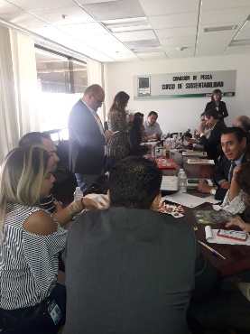La Comisión de Pesca en coordinación con Comunidad y Biodiversidad A.C., llevó a cabo un curso de Sustentabilidad Pesquera dirigido a Diputados Federales integrantes de la Comisión de Pesca, así como asesores de los mismos para capacitar acerca de las pesquerías sustentables y el consumo de pescados y mariscos certificados.

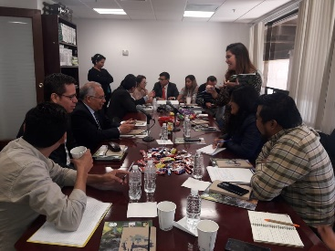

**VII.- Relación de documentos, opiniones e informes**

## **1.- Opinión respecto al Plan Nacional de Desarrollo 2019 - 2024.**

1.- El 10 de febrero de 2014, se publicó en el Diario Oficial de la Federación, el Decreto por el que se reforman, adicionan y derogan diversas disposiciones de la Constitución Política de los Estados Unidos Mexicanos, en materia política-electoral a través del cual se facultó en forma exclusiva a la Cámara de Diputados para aprobar el Plan Nacional de Desarrollo que presente el titular del Poder Ejecutivo Federal.

2.- El 16 de febrero de 2018 se publicó en el Diario Oficial de la Federación, el Decreto por el que se reforman, adicionan y derogan diversas disposiciones de la Ley de Planeación, mediante el cual se armonizo la legislación secundaria con la precitada reforma constitucional y se establecieron las bases legales para el ejercicio de la atribución de la Cámara de Diputados respecto del Plan Nacional de Desarrollo.

3.- El 26 de abril de 2019, se publicó en Gaceta Parlamentaria y aprobó por el Pleno de la Cámara de Diputados el Acuerdo de la Conferencia para la Dirección y Programación de los Trabajos Legislativos, relativo al proceso de discusión y en su caso aprobación del Plan Nacional de Desarrollo.

4.- El 30 de abril de 2019, la Secretaría de Gobernación remitió a la Cámara de Diputados el Plan Nacional de Desarrollo que presenta el Ejecutivo Federal.

5.- Con fecha 30 de abril de 2019, la Mesa Directiva de la Cámara de Diputados turnó a esta Comisión de Pesca de acuerdo a su competencia, el precitado Plan Nacional de Desarrollo 2019-2024 para su estudio, análisis y opinión.

6.- El 08 de mayo de 2019, se envió por escrito a las y los integrantes de esta Comisión el multireferido Plan Nacional, de Desarrollo 2019 – 2024, para que en caso de que tuvieran alguna observación o comentario, fueran remitidas a la Presidencia de la Comisión.

7.- El 28 de mayo de 2019, se realizaron foros en audiencia pública relativos al análisis del Plan Nacional de Desarrollo en lo que corresponde al ámbito de su competencia.

8.- Finalmente el 03 de junio, durante los trabajos de la 7ª Reunión Ordinaria de la Comisión, se aprobó la Opinión respecto al Plan Nacional de Desarrollo 2019-2024 que remitió el Ejecutivo Federal.

La opinión versó sobre lo concerniente a los asuntos de la Comisión de Pesca concluyendo lo siguiente:

***OPINIÓN***

***Primero. -*** *Se emite opinión en sentido positivo al Plan Nacional de Desarrollo 2019-2024 por parte de esta Comisión de Pesca de la Cámara de Diputados en la LXIV Legislatura.*

***Segundo. -*** *Adjúntese a la presente opinión un anexo que contiene las propuestas de los legisladores integrantes de esta Comisión respecto del Plan Nacional de Desarrollo 2019-2024; las demás observaciones presentadas por ciudadanos y organizaciones a dicho Plan Nacional y en su caso, un extracto de las audiencias y foros que se realizaron.*

***Tercero. -*** *Remítase a la Mesa Directiva de la Cámara de Diputados para los efectos conducentes.*

Así se acordó y votó en Sesión Ordinaria de la Comisión de Pesca en el Palacio Legislativo de San Lázaro, a 03 de junio de 2019.

# **VIII.- Subcomisiones o Grupos de Trabajo integrados**

Como parte del Programa Anual de Trabajo de esta Comisión, el día siete de noviembre del 2018 se firmó y estableció la formación de Subcomisiones, las cuales tienen el objetivo de auxiliar a esta Comisión respecto a los temas más relevantes en el área de actividad correspondientes, recibir y analizar las inquietudes del sector pesquero y acuícola, emitir opiniones y recomendaciones para su posterior procesamiento dentro de la Comisión y las demás que estipule el Reglamento de la Cámara de Diputados del Honorable Congreso de la Unión.

En este sentido, en el periodo que comprende el segundo informe semestral del primer año legislativo, las ocho subcomisiones coordinadas por integrantes de esta Comisión han realizado Reuniones de Trabajo, seminarios, talleres, mesas de trabajo y actividades inherentes a su subcomisión.